７月２６日刊行
各地で頑張る女性委員の背中を押すブックレット
農業委員会における
女性登用と女性の活躍
R05-23 A5判･84頁 定価770円 税込み・送料別

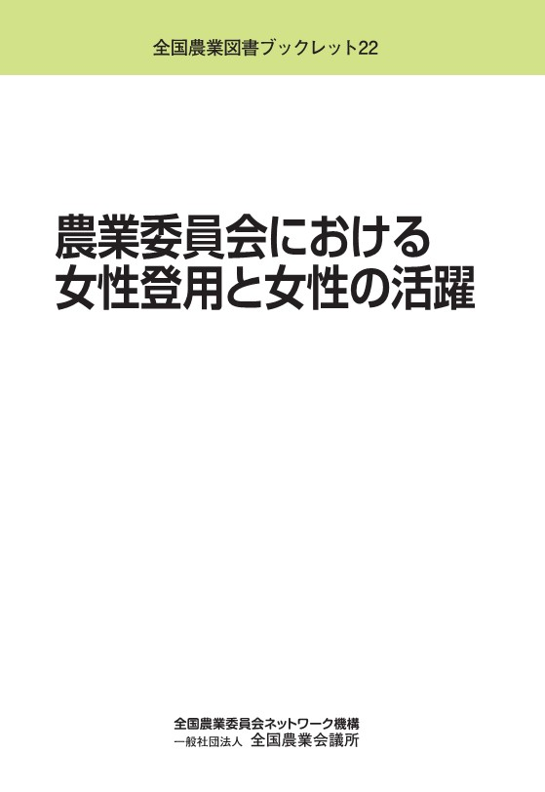
農業における女性参画の指標として取り上げられるのが、農業委員に占める女性の割合です。
なぜ女性委員の登用が必要とされているのか、農業委員会への女性参画に向けた各種施策の経過や女性委員の活躍事例、登用への取り組み等を通じて論じます。
目次
第１章 第５次男女共同参画基本計画の策定と今後の課題
福島大学行政政策学類 教授 岩崎由美子
第２章 農業委員会における女性登用の現状と課題
福島大学行政政策学類 教授 岩崎由美子
第３章 女性農業者をめぐる変化と課題
日本大学生物資源科学部 教授 川手督也
第４章 女性農業者の活躍と課題
滋賀大学総合研究センター 客員研究員 柏尾珠紀
第５章 農業委員会における女性委員の登用促進と活躍
全国農業委員会女性協議会事務局 佐藤陽平
第６章 未来へ繋ぐ 活躍する女性委員
～女性の農業委員会活動推進シンポジウムより～

発行 全国農業委員会ネットワーク機構 〒102-0084 東京都千代田区二番町9-8 中央労働基準協会ビル
一般社団法人 全国農業会議所 TEL.03-6910-1131 https://www.nca.or.jp/tosho/

お申し込みは●●●農業会議へ（担当●●、●●）FAX●●●-●●●-●●●●
申  込  書 | 住 所：〒
 | 名 称：
 | 請求書宛名(上記と異なる場合に記入)：
 | 電話番号： （ ） 担当者：
 | 請求に必要な書類 ◇請求書 通 ◇見積書 通 ◇納品書 通
 | コード：R05-23 | 図書名：農業委員会における女性登用と女性の活躍 | 部数： 部
 | コード： - | 図書名： | 部数： 部
必着指定の有無〔 有り・無し 〕←どちらかを○で囲んでください
有りの場合：【 年 月 日】までに納品希望（この日より早く届く場合があります）
通 信 欄：
※請求書は図書納品後、別途送付。代金は請求書記載の口座にお振込みください。手数料はお客様負担です。
※納品は農業会議への注文後約１週間。※不明な点は●●●農業会議まで：電話●●●-●●●-●●●●

